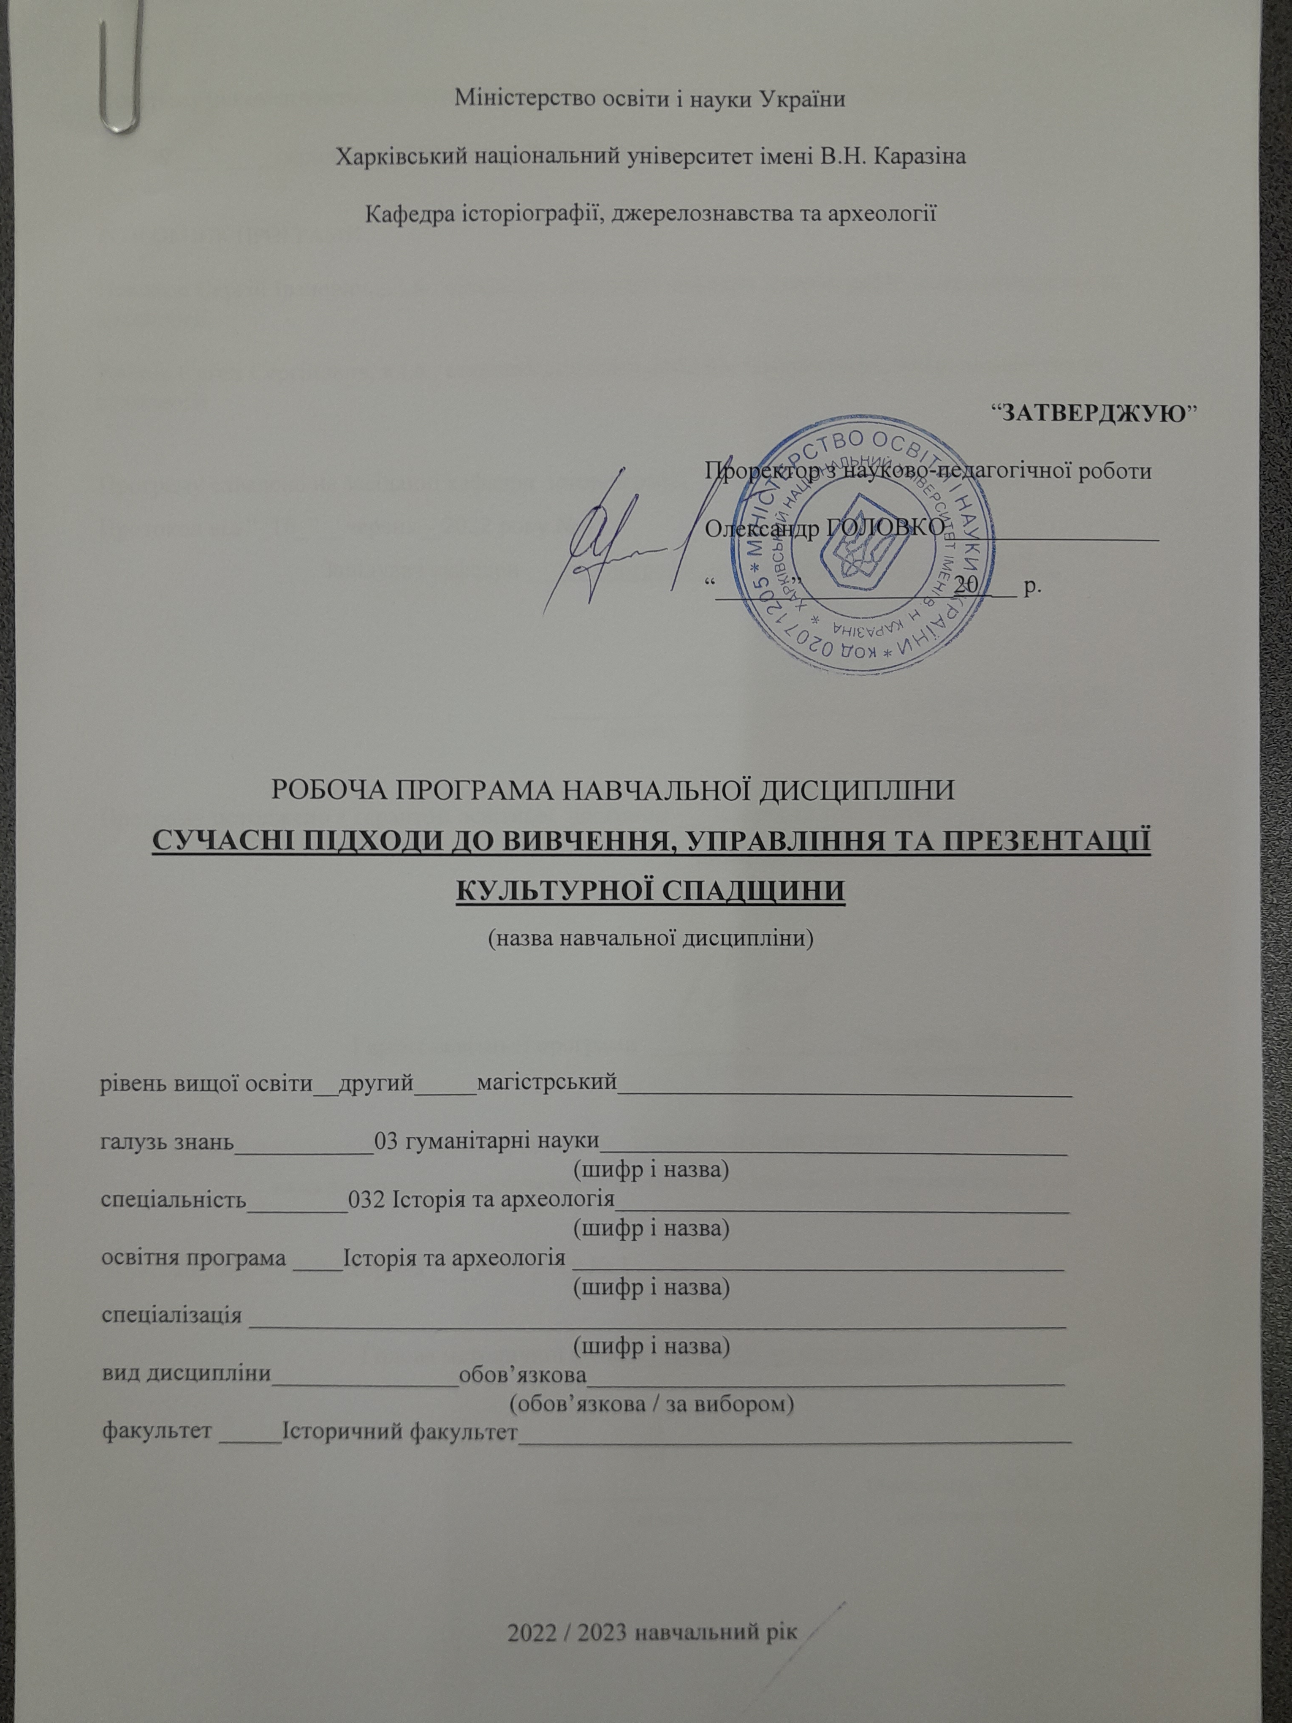
Міністерство освіти і науки України

Харківський національний університет імені В.Н. Каразіна

Кафедра історіографії, джерелознавства та археології

“ЗАТВЕРДЖУЮ”

Проректор з науково-педагогічної роботи

Олександр ГОЛОВКО_________________

“______”____________20 __ р.

Робоча програма навчальної дисципліни
СУЧАСНІ ПІДХОДИ ДО ВИВЧЕННЯ, УПРАВЛІННЯ ТА ПРЕЗЕНТАЦІЇ КУЛЬТУРНОЇ СПАДЩИНИ
(назва навчальної дисципліни)

рівень вищої освіти__другий_____магістрський____________________________________

галузь знань___________03 гуманітарні науки_____________________________________
(шифр і назва)
спеціальність________032 Історія та археологія____________________________________
(шифр і назва)
освітня програма ____Історія та археологія ________________________________________
(шифр і назва)
спеціалізація ______ Історія та археологія _________________________________________
(шифр і назва)
вид дисципліни_______________обов’язкова_______________________________________
(обов’язкова / за вибором)
факультет _____Історичний факультет____________________________________________

2022 / 2023 навчальний рік
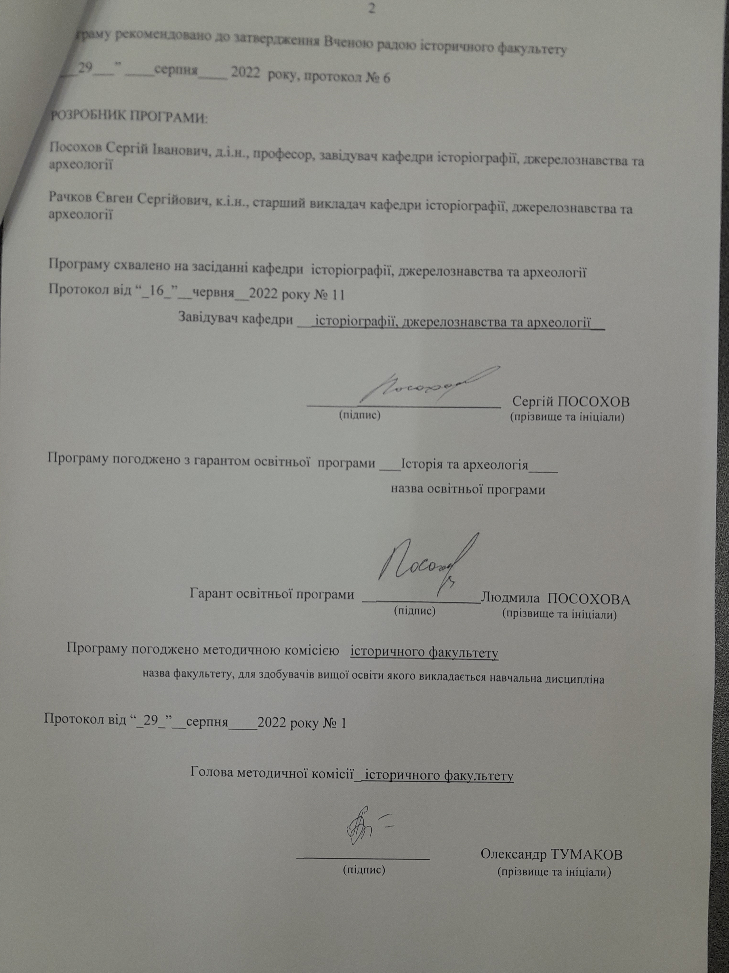
Програму рекомендовано до затвердження Вченою радою історичного факультету

“___29___” ____серпня____ 2022 року, протокол № 6

РОЗРОБНИК ПРОГРАМИ:

Посохов Сергій Іванович, д.і.н., професор, завідувач кафедри історіографії, джерелознавства та археології

Рачков Євген Сергійович, к.і.н., старший викладач кафедри історіографії, джерелознавства та археології

Програму схвалено на засіданні кафедри історіографії, джерелознавства та археології
Протокол від “_16_”__червня__2022 року № 11
Завідувач кафедри __ історіографії, джерелознавства та археології__

_______________________ Сергій ПОСОХОВ
(підпис) (прізвище та ініціали)

Програму погоджено з гарантом освітньої програми ___Історія та археологія____
назва освітньої програми

Гарант освітньої програми _____________Людмила ПОСОХОВА
(підпис) (прізвище та ініціали)

Програму погоджено методичною комісією історичного факультету
назва факультету, для здобувачів вищої освіти якого викладається навчальна дисципліна

Протокол від “_25_”__серпня____2022 року № 1

Голова методичної комісії_ історичного факультету _____________

_______________________ Олександр ТУМАКОВ
(підпис) (прізвище та ініціали)

Вступ

Програма вивчення навчальної дисципліни «Сучасні підходи до вивчення, управління та презентації культурної спадщини» складена відповідно до освітньо-професійної програми підготовки
_ магістр 032 історія та археологія____________________________
(назва рівня вищої освіти, освітньо-кваліфікаційного рівня)

спеціальності (напряму) ___історія та археологія______________________

1. Опис навчальної дисципліни
1.1. Метою викладання навчальної дисципліни «Сучасні підходи до вивчення, управління та презентації культурної спадщини» є ознайомлення студентів із системою наукових знань про культурну спадщину та її роль у сучасному суспільстві,
формування розуміння проблем, пов’язаних із збереженням та використанням спадщини.
Предметом вивчення навчальної дисципліни є світова та локальна культурна спадщина.

1.2.Основні завдання вивчення дисципліни «Сучасні підходи до вивчення, управління та презентації культурної спадщини»: надати базові знання з культурних студій, охарактеризувати еволюцію вивчення культурної спадщини, схарактеризувати сучасні підходи до управління культурною спадщиною, окреслити актуальні тенденції презентації світової та локальної культурної спадщини.

1.3. На вивчення навчальної дисципліни відводиться 4 кредити ECTS.
1.4. Загальна кількість годин – 120.

1.5. Характеристика навчальної дисципліни
Вибіркова
Денна форма навчання | Заочна (дистанційна) форма навчання
Рік підготовки
1-й | -й
Семестр
1-й | -й
Лекції
32 год. | год.
Самостійна робота
88 год. | год.

1.6. Заплановані результати навчання.
Згідно з вимогами освітньо-професійної програми студенти повинні:
знати:
- причини зростання роль культурної спадщини в суспільстві;
- основи законодавства України про культурну спадщину;
- структуру культурної спадщини та систему управління культурною спадщиною.
вміти:
- схарактеризувати об’єкт культурної спадщини;
- розробити бізнес-план проєкту, пов’язаного із культурною спадщиною;
- здійснити презентацію проєкту;

2. Тематичний план навчальної дисципліни

Розділ І. Культурна спадщина як феномен сучасного суспільства

Тема 1. Вступ
- Структура курсу, завдання та система оцінювання
- Понятійно-термінологічний аппарат
- Нові умови та нові стратегії охорони, дослідження та використання історико-культурної спадщини

Тема 2. Cтан культурної спадщини України
- Загальна характеристика нерухомих пам’яток України
- Формування Державного реєстру нерухомих пам’яток України
- Пам’ятки України у Списку всесвітньої спадщини ЮНЕСКО.
- Законодавство України про культурну спадщину.
- Система управління та охорони культурної спадщини в Україні

Тема 3. Культурна спадщина в умовах суспільства споживання
- Загальна характеристика суспільства споживання
- Поняття «габітус»
- Фактори становлення суспільства споживання
- Критика суспільства споживання
- «Піраміда потреб» А. Маслоу
- Суспільство споживання як фактор впливу на культурну спадщину
- Масова культура
- Еволюція суспільства споживання в ХХІ ст.
- Характеристики глем-капіталізму
- Антиконсюмеристські рухи
- Креативний консюмеризм

Тема 4. Проблеми взаємозв'язків культурної спадщини та колективної ідентичності
- Формування національної свідомості на основі культурного спадку
- Державна політика й регулювання ідентифікаційних процесів в сучасній Європі
- Чинники актуалізації культурної спадщини
- Поняття «історична культура»
- Функціонування історичної культури у суспільстві
- Місця пам’яті
- Роль пам’ятників при здійсненні політики пам’яті
- Ставлення до спадщини насильства
- Споживання як феномен передачі Long-date символів
- Речі та культурні орієнтири

Тема 5. Бізнес моделі управління культурною спадщиною
- Індустрія спадщини
- Управління спадщиною як узгодження інтересів
- Рівні управління культурною спадщиною
- Формування нової парадигми соціальної відповідальності у сфері культурної спадщини
- Ціннісна пропозиція та бізнес-модель для культурної спадщини
- Варіанти бізнес-моделей: «антикваріат», «фестиваль», «сувенір», «ресторан», «готель», «транспорт», «музей», «традиція», «реклама».

Тема 6. Бізнес-план проєкта в сфері культурної спадщини
- Структура бізнес-плану проєкту
- Розробка бізнес-плану проєкту
- SWOT-аналіз у бізнес-плануванні
- Резюме проєкту

Розділ ІІ. Цифрові технології у вивченні, управлінні та презентації культурної спадщини.

Тема 1. «Цифровий поворот» в культурній спадщині.
- Що таке Digital Humanities (цифрові гуманітарні науки)?
- Що таке Digital History (цифрова історія)?
- Що таке Digital Cultural Heritage (цифрова культурна спадщина)?
- Стратегії розвитку Digital Cultural Heritage: міжнародний (ЮНЕСКО, ЄС) та український досвіди (цифровий реєстр спадщини).

Тема 2. Цифрові технології у збереженні та презентації культурної спадщини.
- Цифрові дані та цифровий документ.
- Технології аналізу текстів.
- Технології баз даних.
- Візуалізація культурної спадщини (візуальний сторітеллінг).
- Інтерактивні мапи та ГІС (геоінформаційні системи).
- Віртуальний простір (віртуальна, доповнена та змішана реальність) та 3D-моделювання (3D-лазерне сканування та фотограмметрія, цифрові 3D-реконструкції на основі історичних джерел).

Тема 3. Цифрові проєкти культурної спадщини.
- Можливості використання цифрових проєктів для збереження та презентації культурної спадщини.
- Проєкти з організації великих масивів даних культурної спадщини
(наприклад, Digital Panopticon, London Lives, Digital Ottoman Studies, Open Ottoman тощо).
- Проєкти з дослідження міських просторів та історичних ландшафтів
(наприклад, Time Machine, Istanbul Urban Database, The Oregon History Project, Міський медіа архів Центру міської історії у Львові тощо).
- Проєкти з медіатизації культурної спадщини
(наприклад, Fortepan, Будинов Слово у Харкові, Музей нематеріальної культурної спадщини України, Remembering the Great War in Luxembourg тощо).
- Проблеми та перспективи цифрових проєктів для збереження та презентації культурної спадщини.

Тема 4. Віртуальні тури та соціальні медіа.
- Хто та навіщо створює віртуальні тури історичних місць та музеїв?
- Віртуальні тури та розвиток туристичної галузі.
- Культура участі та спільна (participatory) культурна спадщина.
- Онлайн спільноти та платформи соціальних мереж для збереження та презентації культурної спадщини (наприклад, PLUGGY).
- Краудсорсинг у збереженні та презентації культурної спадщини.

Тема 5. Створення та управління цифровими проєктами культурної спадщини.
- Інтелектуальні виклики (дослідження поточної ситуації, розробка концепту, написання робочого плану).
- Управлінські рішення (формування команди проєкту та визначення стейкхолдерів, інституційні / корпоративні зв’язки, пошук та розподіл фінансування, промоція, сталий розвиток проєкту).
- Підбиття підсумків (критерії успішності проєкту, результати проєкту, наслідки / впливи проєкту, afterlife проєкту – чи можливий розвиток проєкту після його завершення?).
- Інтелектуальна власність та авторське право в цифрових проєктах культурної спадщини.

Тема 6. Презентація цифрових проєктів культурної спадщини.
- Чому презентація цифрових проєктів культурної спадщини важлива?
- 10 кроків на шляху до створення успішної презентації.
- Сучасні можливості для презентації цифрових проєктів культурної спадщини (Microsoft Sway, ArcGIS StoryMaps тощо).

3. Структура навчальної дисципліни
Назви  модулів і тем | Кількість годин
 | Денна форма
 | Усього | у тому числі
 |  | Лекції | прак-  тичні | лаб. | інд. | ср
1 | 2 | 3 | 4 | 5 | 6 | 7
Розділ І. Культурна спадщина як феномен сучасного суспільства

Тема 1. Вступ | 10 | 4 |  |  |  | 6
Тема 2. Cтан культурної спадщини України | 8 | 2 |  |  |  | 6
Тема 3. Культурна спадщина в умовах суспільства споживання | 12 | 4 |  |  |  | 8
Тема 4. Проблеми взаємозв'язків культурної спадщини та колективної ідентичності | 10 | 2 |  |  |  | 8
Тема 5. Бізнес моделі управління культурною спадщиною | 12 | 4 |  |  |  | 8
Тема 6. Бізнес-план проєкта в сфері культурної спадщини | 10 | 2 |  |  |  | 8
Всього годин | 64 | 20 |  |  |  | 44
Розділ ІІ. Цифрові технології у вивченні, управлінні та презентації культурної спадщини
Тема 1. «Цифровий поворот» в культурній спадщині. | 8 | 2 |  |  |  | 6
Тема 2. Цифрові технології у збереженні та презентації культурної спадщини. | 8 | 2 |  |  |  | 6
Тема 3. Цифрові проєкти культурної спадщини. | 10 | 2 |  |  |  | 8
Тема 4. Віртуальні тури та соціальні медіа. | 10 | 2 |  |  |  | 8
Тема 5. Створення та управління цифровими проєктами культурної спадщини. | 10 | 2 |  |  |  | 8
Тема 6. Презентація цифрових проєктів культурної спадщини. | 10 | 2 |  |  |  | 8
Всього годин | 56 | 12 |  |  |  | 44
Всього | 120 | 32 |  |  |  | 88

4. Завдання для самостійної роботи.
№  з/п | Назва теми | Кількість годин
1. | Характеристика конкретного бізнес-варіанту використання культурної спадщини. | 22
2. | Розробка бізнес-проєкту використання культурної спадщини. | 22
3. | Розробка концепту цифрового проєкту для одного з об’єктів культурної спадщини (історичне місце, традиція, музей тощо). | 22
4. | Створення презентації для обраного об’єкта культурної спадщини, що мав би зацікавити потенційних партнерів та учасників цифрового проєкту (з використанням Microsoft Sway або ArcGIS StoryMaps). | 22
 | Разом | 88

5. Методи навчання
Лекція, робота в малих групах, застосування інформаційних технологій (мультимедійні презентації).

6. Методи контролю
Контрольна робота, залік.

7. Розподіл балів, які отримують студенти
Для залікової роботи
Поточний контроль, самостійна робота, індивідуальні завдання |  |  |  |  | Залікова робота | Сума
Розділ 1 | Розділ 2 | Контрольна робота, передбачена навчальним планом | Індивідуальне завдання | Разом
10 | 10 | 20 |  | 40 | 60 | 100

Шкала оцінювання
Сума балів за всі види навчальної діяльності протягом семестру | Оцінка
 | для чотирирівневої шкали оцінювання | для дворівневої шкали оцінювання
90 – 100 | відмінно | зараховано
70-89 | добре
50-69 | задовільно
1-49 | незадовільно | не зараховано

Критерії оцінювання відповідей на залікові завдання:
Максимальний бал – 60.
60 – 51 балів – повна розгорнута відповідь;
50 – 31 балів – розгорнута відповідь з незначними помилками;
30 – 21 балів – відповідь з суттєвими помилками;
20 – 11 балів – часткова відповідь на питання;
10 – 6 балів – обмежена фрагментарна відповідь;
5 – 1 балів – відповідь з суттєвими помилками;
0 балів – неправильна чи відсутня відповідь.

Критерії оцінювання контрольної роботи:
Максимальний бал – 20.
20-16 балів – повна відповідь, самостійне творче мислення з теми;
15-11 балів – в цілому вірна, лаконічна відповідь;
10-6 балів – часткова відповідь на питання;
5-1 балів – обмежено фрагментарна відповідь, формальна.

Критерії оцінювання самостійної роботи:
Максимальний бал – 10.
10-8 балів – студент продемонстрував творчий підхід до виконання завдання, логічність та повнота викладення теми;
7-5 балів – логічний виступ, інформаційно-повний, продуманий;
4-3 балів – формальна реалізація завдання з намаганням викласти тему;
2-1 балів – фрагментарна реалізація завдання.

8. Рекомендоване методичне забезпечення

Базова література:

- Культурна спадщина України. Правові засади збереження, відтворення та охорони культурно-історичного середовища : зб.офіційних документів / Генеральна прокуратура України ; упоряд. В. І. Фрич ; відп.ред. М. В. Гарник. - К. : Істина, 2002.
- Денисенко Г. Г. Культурна спадщина у формуванні історичної пам’яті / Відп. ред. С. Кот. – К.: Інститут історії України, 2018.
- Історико-культурна спадщина України: проблеми дослідження та збереження / За ред. В.О. Горбика, С.І. Кота. – К.: НАН України; Ін-т історії України, 1998. – 400 с.
- Основи пам’яткознавства: навч. посібник. — К.: Центр пам’яткознавства НАН України і УТОПІК, 2012.
- Поливач К.А. Культурна спадщина та її вплив на розвиток регіонів України. - К. : Ін-т географії НАН України, 2012.
- Rodney Harrison. Heritage. Critical Approaches. Abingdon, Oxon; New York: Routledge, 2013.
- Drucker Johanna. The Digital Humanities Coursebook. An Introduction to Digital Methods for Research and Scholarship. Abingdon, Oxon; New York: Routledge, 2021.
- Digital Heritage: Applying Digital Imaging to Cultural Heritage. Lindsay MacDonald (ed.). Amsterdam etc.: Butterworth-Heinemann/Elsevier, 2006.

Допоміжна література:
- Актуальні питання виявлення і дослідження пам’яток історії та культури: (на матеріалах Зводу пам’яток історії та культури України) / НАН України; Інститут історії України / В.О. Горбик (відп. ред.). – К., 1999. – 304 с.
- Ассман А. Простори спогаду . Форми та трансформації культурної пам’яті / Алейда Ассман. — Пер. З нім. К. Дмитренко, Л. Доронічева та О. Юдіна. За наук. Ред. О. Юдіна. — К.: Ніка-Центр, 2012.
- Бейдик О.О. Рекреаційно-туристські ресурси України: методологія та методика аналізу, термінологія, районування: Монографія. – К.: Вид.-поліграф. центр «Київський університет»,
2001. – 395 с.
- Вечерський В.В. Спадщина містобудування України: Теорія і практика історико-містобудівних пам’яткоохоронних досліджень населених місць: Монографія. – К.: ЦЦПТАМ, 2003. – 560с.
- Водзинський Є. Питання охорони своєрідності історичних міст України // Архітектурна спадщина України. – К.: Українознавство, 1995. – Вип. 2. – С. 242–253.
- Грицик М.В. Розвиток туризму і його вплив на соціальноекономічний розвиток великого міста (на прикладі Києва) // Туризм: Теорія і практика. –2005. – № 1. – С. 34–37.
- Євдокименко В.К. Регіональна політика розвитку туризму: Методологія формування, механізм реалізації. – Чернівці: Прут, 1996. – 287 с.
- Зінов`єв Г.О. Напрямки розвитку індустрії туризму у Києві // Туризм: Теорія і практика. – 2005 – №1. – С. 32–34.
- Каднічанський Д. Скансени України // Краєзнавство. Географія. Туризм – 2010. – Квітень № 16 (645) – С. 3–8.
- Катаргіна Т.І. Збереження культурної спадщини у Великій Британії, США, Канаді (історія і сучасність). – К.: НАН України; Ін-т історії України, 2003. – 186 с.
- Конвенція про охорону всесвітньої культурної і природної спадщини (Париж, 1972) // Україна в міжнародно-правових відносинах. – К., 1997. – Кн. 2. – 864 с.
- Кот С. Про стан збереження культурної спадщини України (Інформаційно-аналітичні матеріали до парламентських слухань «Стан, проблеми та перспективи охорони культурної спадщини в Україні» 18 квітня 2018 р.). — К., 2018.
- Культура історичної пам’яті: європейський та історичний досвід. — [Ю. Шаповал, Л. Нагорна, О. Бойко та ін.] за загальною редакцією Ю. Шаповала. — К.: ІПІЕНД, 2013.
- Культурна спадщина в контексті «Зводу пам’яток історії та культури України». — К.: Ін-т історії України НАН України, 2015.
- Культурна спадщина України: сталий розвиток і національна безпека: Зб. наукових праць за матеріалами Міжнародної науково-практичної конференції, 20 квітня 2017 р., Київ, Український центр культурних досліджень. Київ: НАКККіМ, 2017.
- Любіцева О.О. Ринок туристичних послуг як об’єкт географії туризму //Укр. геогр. журн. – 2003. – № 2. – С.43–51.
- Нагорна Л. Історична пам’ять: теорії, дискурси, рефлексії / Лариса Нагорна. — К.: Ін-т політичних і етнонаціональних досліджень ім. І.Ф. Кураса НАН України, 2012.
- Нора П. Теперішнє, нація, пам’ять / П’єр Нора. Пер. з фр. А. Репи. — К.: Вид-во «Кліо», 2014.
- Парфіненко А.Ю. Подієвий туризм як чинник формування туристичної привабливості міста // Географія та туризм. – 2015. – № 34. – С. 144-154.
- Поливач К.А. Історико-культурна спадщина як фактор розвитку регіонів та населених місць України // Укр. геогр. журн. – 2005. – № 1. – С. 55–62.
- Поливач К.А. Картографування історико-культурної спадщини в Україні // Укр. геогр. журн. – 2005. – № 3. – С. 60–66.
- Поливач К.А. Культурна спадщина як чинник та ресурсна база розвитку туризму // Часопис соціально-економічної географії. – Х.: Вид-во Харк. нац. ун-ту ім. В.Н. Каразіна. – 2007. – Вип. 2 (1). – С. 123–128.
- Поливач К.А. Методика дослідження характеру і ступеня впливу культурної спадщини на розвиток регіонів // Географія і сучасність. – К.: Вид-во Нац. пед. ун-ту ім. М.П. Драгоманова. – 2007. – Вип. 16. – С. 42–49.
- Поливач К.А. Методичні підходи до оцінювання культурної спадщини // Укр. геогр. журн. – 2006. – № 2. – С. 28–34.
- Савостіна Л.Є. Порядок обліку нерухомих об’єктів культурної спадщини. Реалії та перспективи // Праці НДІ пам’яткоохоронних досліджень. – Вип. 7. - К.: Фенікс, 2012. – С. 322–335.
- Савостіна Л.Є., Попельницький О.О. Проблеми формування державного реєстру нерухомих пам’яток України // Праці НДІ пам’яткоохоронних досліджень. – 2011. – Вип. 6. – С. 504–513.
- Сердюк О.М. Попередній Список всесвітньої культурної спадщини. Проблеми та перспективи // Праці Наук.-досл. ін-ту пам’яткоохоронних досліджень. – К.: АртЕк, 2006. – Вип. 2. [Ч.1]
– С. 150–158.
- Туризм і охорона культурної спадщини: український та польський досвід/ В.Вакуленко, І.Валентюк, В.Грибан та ін. – К.: К.І.С., 2003. – 176 с.
- Чепайтене Р. Культурное наследие в глобальном мире. Вильнюс, 2010.
- Arthur, P. Exhibiting History: the Digital Future. Journal of the National Museum of Australia, vol. 3, no. 1, 2008, pp. 33-50.
- Ashworth G.J. From history to heritage – from heritage to identity. In search of concepts and models. – London: Routledge. – 1994.
- Cultural Heritage and Development: Framework for Action in the Middle East and North Africa. – Washington, D.C.: World Bank, 2001.
- Forward planning: The function of cultural heritage in a changing Europe. Experts’ contributions / Paris: Council of Europe, 2001.
- Getz D. Event tourism: Definition, evolution, and research / D. Getz // Tourism Management, 2008. – #29(3).
- Graham B., Ashworth G.J., Tunbridge J.E. A geography of heritage: power, culture, and economy – London: Arnold; New York: Oxford University Press, 2000.
- Groot J. Consuming history: Historians and heritage in contemporary popular culture / J. Groot. Routledge. 2009.
- Narojczyk, K. W kierunku historii cyfrowej. Nowe możliwości – nowe wyzwania. Res Historica, no. 42, 2016, s. 329-350.
- Van der Hoeven, A. The Mediatization of Urban Cultural Heritage: Participatory approaches to Narrating the Urban Past. In: O. Driessens, G. Bolin, A. Hepp, S. Hjarvard (eds). Dynamics of Mediatization: Institutional Change and Everyday Transformations in a Digital Age. London, 2017, pp. 293-312.
- Visualizing Venice Mapping and Modeling Time and Change in a City. Edited By Kristin L. Huffman, Andrea Giordano, Caroline Bruzelius. Abingdon, Oxon; New York: Routledge, 2018.
- Mar Gaitan. Cultural Heritage and Social Media. e-dialogos Annual digital journal on research in Conservation and Cultural Heritage. n 4. 2014. pp. 38-45.
- Picard D., Robinson M. Festivals, Tourism and Social Change / D. Picard, M. Robinson. Clevedon: Channel View Publications, 2006.

Електроні ресурси
- Український державний інститут культурної спадщини (УДІКС), https://www.spadshina.org.ua/.
- Конвенція про охорону нематеріальної культурної спадщини (Париж, 2003). http://www.unesco.org (Офіційний сайт ЮНЕСКО).
- Концепція сталого розвитку України (проект від 30.04.1999). http://gska2.rada.gov.ua/pls/zweb_n/webproc34?id=&pf3511=5962&pf35401=6082 (Офіційний сайт Верховної Ради України).
- Гаррісон Лінн С. Розвиток туризму в історичних містечках: привід для роздумів. http://www.istc.biz/index.php?id=12&cons=1&N=2 (Офіційний сайт Ін-ту управління
суспільними змінами, м. Київ).
- Council of Europe Framework Convention on the Value of Cultural Heritage for Society (Faro, 27.X.2005). http://conventions.coe.int/Treaty/EN/Treaties/Word/199.doc. (Офіційний сайт Ради
Європи).
- Daniela Jelincic. Tourism, heritage and globalization. http://www.inst.at/studies/s_0604_e.htm (Офіційний сайт Ін-ту досліджень регіональних і транснаціональних процесів, м. Відень).
- International Cultural Tourism Charter.http://www.international.icomos.org (Офіційний сайт Міжнародної Ради з охорони пам’яток та історичних місць (ICOMOS)).
- UNESCO World Heritage Centre. Tentative Lists http://whc.unesco.org/en/tentativelists/state=ua (Офіційний сайт Світової спадщини ЮНЕСКО)
- Проект «This is Ukraine». – [Електронний ресурс]. – Режим доступу: http://thisisukraine.org
- Український центр культурних досліджень. – [Електронний ресурс]. – Режим доступу: http://culturalstudies.in.ua/mircultura/index.php

Види навчальної діяльності

 | Діяльність в аудиторії | Онлайн-діяльність
Попередня  підготовка | - опитування | - ознайомлення з термінологією, необхідної для роботи з темою
Подача нової інформації | - презентація  - обговорення кейсів | - відеоконференція  - робота з кейсами
Тренування | - обговорення  - групові виконання завдань не на оцінку  - рольові ігри, симуляції | - питання для самоперевірки  - обговорення (чат, форум)  - перегляд фільмів
Оцінювання | - опитування  - виконання практичного завдання | - письмова робота
Рефлексія | - діалог, групове обговорення | - розроблення нотаток до лекцій  - підготовка мультимедійних презентацій
Зворотній зв’язок | - групові та індивідуальні консультації  - коментарі під час  заняття від викладача | - чат, текстові повідомлення з коментарем

